## **РОССИЙСКИЙ УНИВЕРСИТЕТ ДРУЖБЫ НАРОДОВ**

### **Факультет физико-математических и естественных наук**

### **Кафедра прикладной информатики и теории вероятностей**

**ОТЧЕТ ПО ЛАБОРАТОРНОЙ РАБОТЕ № 7**

дисциплина: Операционные системы

**Студент:**

Афтаева Ксения Васильевна

**Преподаватель:**

Велиева Т.В.

**Группа:** НПИбд-01-20

**МОСКВА** 2021 г.

### Цель работы:

Ознакомление с инструментами поиска файлов и фильтрации текстовых данных. Приобретение практических навыков: по управлению процессами (и заданиями), по проверке использования диска и обслуживанию файловых систем.

### Задачи:

Изучить теоретический материал, выполнить действия, описанные в задании, ответить на контрольные вопросы.

### Объект и предмет исследования:

ОС Linux, инструменты поиска файлов

### Техническое оснащение:

Ноутбук, на котором установлена виртуальная машина с линукс

### Теоретические вводные данные[[1]](https://esystem.rudn.ru/pluginfile.php/1142365/mod_resource/content/2/004-lab_proc.pdf)

Конвейер - служит для объединения простых команд или утилит в цепочки, в которых результат работы предыдущей команды передаётся последующей. Синтаксис следующий: команда 1 | команда 2

Любую выполняющуюся в консоли команду или внешнюю программу можно запустить в фоновом режиме. Для этого следует в конце имени команды указатьзнак амперсанда **&**. Консоль при этом не будет заблокирована.

Запущенные фоном программы называются **задачами**. Ими можно управлять с помощью команды jobs, которая выводит список запущенных в данный момент задач. Для завершения задачи необходимо выполнить команду kill %номер задачи.

### Условные обозначения и символы:

**&** - указывается в конце имени команды для запуска в фоновом режиме.

### Выполнение работы:

1. Осуществила вход в систему, используя соответствующее имя пользователя (Рис.1)

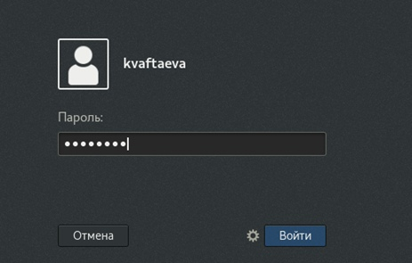

*Рис.1 Вход в систему*

В моем случае имя пользователя соответствует логину в ДК - **kvaftaeva**.

1. Записала в файл **file.txt** названия каталогов, содержащихся в каталоге **/etc** командой ls /etc >file.txt. Дописала в этот же файл названия файлов, содержащихся в домашнем каталоге командой ls >>file.txt (Рис.2)



*Рис.2 Записывание названий файлов из двух каталогов в файл file.txt*

В данном пункте не вывожу содержимое для проверки, так как вывод содержимого в различных вариациях будет выполнен далее.

1. Вывела имена всех файлов из **file.txt**, имющих расширение **.conf** командой grep .conf file.txt (Рис.3)



*Рис.3 Команда для вывода имен файлов с расширением .conf*

Как результат, выводятся имена таких файлов. Для отчета предоставляю скриншот некоторых из них (Рис.4)

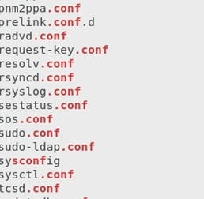

*Рис.4 Вывод имен файлов с расширением .conf*

Записала их в новый текстовый файл **conf.txt** с помощью команды grep .conf file.txt >conf.txt (Рис.5)



*Рис.5 Записывание в файл*

1. Определила, какие файлы в моем домашнем каталоге имеют имена, начинающие с символа **c**. Сделала это двумя вариантами:

* с помощью команды find ~ -name "c*" -print (Рис.6)



*Рис.6 Поиск файлов, начинающихся с символа с*

В результате выводятся имена файлов. Для отчета предоставляю скриншот некоторых из них (Рис.7)

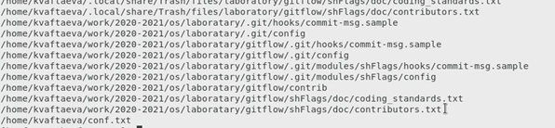

*Рис.7 Файлы, начинающиеся с символа с*

* с помощью команды ls -l | grep c* (Рис.8)



*Рис.8 Второй вариант поиска файлов, начинающихся с символа с*

1. Вывела на экран имена файлов из каталога **/etc**, начинающиеся с символа **h** с помощью команды find /etc -name "h*" -print | more (Рис.9)



*Рис.9 Команда для вывода файлов, начинающихся с символа h*

Фрагмент результата (Рис.10)

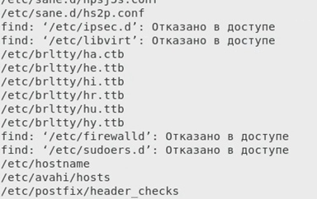

*Рис.10 Вывод файлов, начинающихся с символа h*

1. Запустила в фоновом режиме процесс, который будет записывать в файл **~/logfile** файлы, имена которых начинаются с **log** с помощью команды find -name "log*" -print >logfile &. Удалила файл **logfile** командой rm (Рис.11)

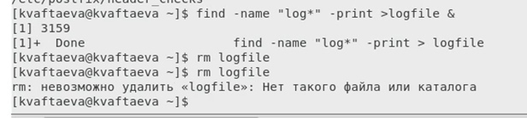

*Рис.11 Процесс, записывающий файлы, имена которых начинаются с log*

Пробую еще раз удалить для проверки, видим, что файл удален.

1. Запустила из консоли в фоновом режиме редактор **gedit** командой gedit &. Определила идентификатор процесса, использовав команду ps axu | grep gedit. Прочитала справку о команде **kill**, после чего использовла ее для завершения процесса **gedit**, введя команду kill <идентификатор процесса> (Рис.12)

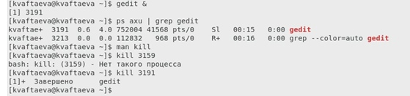

*Рис.12 Работа с gedit*

1. Выполнила команду df (Рис.13)

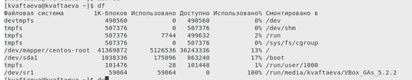

*Рис.13 Команда df*

Команда df показывает размер каждого смонтированного раздела диска.

Выполнила команду du (Рис.14)

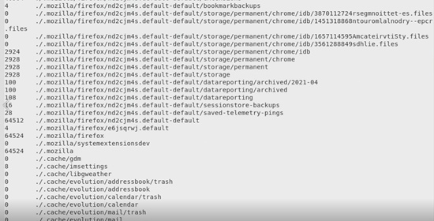

*Рис.14 Команда du*

Команда du показывает число килобайт, используемое каждым файлом или каталогом.

1. Вывела имена всех директорий, имеющихся в домашнем каталоге командой find -type d (Рис.15)



*Рис.15 Вывод директорий*

Результат выполнения (Рис.16)

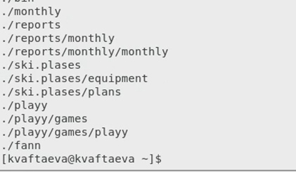

*Рис.16 Результат вывода директорий*

### Контрольные вопросы: [[1]](https://esystem.rudn.ru/pluginfile.php/1142365/mod_resource/content/2/004-lab_proc.pdf) , [[2]](https://stackoverflow.com/)

* **stdin** — стандартный поток ввода (клавиатура)
* **stdout** — стандартный поток вывода (консоль)
* **stderr** — стандартный поток вывод сообщений об ошибках на экран

1. "**>**" для переназначения стандартного ввода команды, "**>>**" для присоединения данных в конец файла стандартного вывода команды(файл открывается в режиме добавления)
2. Способ связи между двумя программами. Конвейер служит для объединения простых команд или утилит в цепочки, в которых результат работы предыдущей команды передается последующей.
3. Программа, которая выполняется в отдельном виртуальном адресном пространстве. Когда пользователь регистрируется в системе, автоматически создается процесс, в котором выполняется оболочка (*shell*), например, **/bin/bash**
4. **Process ID(PID)** - идентификатор порожденного процесса. **Group ID (GID)** - идентификация группы пользователей.
5. Запущенные фоном программы называются задачами (*jobs*). Ими можно управлять с помощью команды jobs, которая выводит список запущенных в данный момент задач. Для завершения задачи необходимо выполнить команду : kill %номер задачи
6. **top** — консольная команда, которая выводит список работающих в системе процессов и информации о них. По умолчанию она в реальном времени сортирует их по нагрузке на процессор.

**htop** — компьютерная программа, предназначенная для вывода на терминал списка запущенных процессов и информации о них . Создана, как альтернатива программы top

1. Команда find используется для поиска и отображения имен файлов,соответствующих заданной строке символов. Формат команды: find путь [-опции]

Путь определяет каталог, начиная с которого по всем подкаталогам будет вестись поиск.

Пример: вывести на экран имена файлов из вашего домашнего каталога и его подкаталогов, начинающихся на f: find ~ -name "f*" -print.

1. Можно, команда grep способна обрабатывать стандартный вывод других команд (любой текст). Для этого следует использовать конвейер, связав вывод команды с вводом grep.

Пример: показать строки во всех файлах в вашем домашнем каталоге с именами начинающимися на f, в которых есть слово begin: grep begin f*

1. Команда df показывает размер каждого смонтированного раздела диска.
2. Команда du показывает число килобайт, используемое каждым файлом или каталогом.
3. Найти **PID** зависшего процесса с помощью команды ps axu | grep <имя процесса> и удалить процесс с помощью команды kill

### Заключение:

Таким образом, все пункты задания были выполнены, навыки работы с инструментами поиска файлов и управлению процессами получены.

### Вывод:

Я ознакомилась с инструментами поиска файлов и фильтрации текстовых данных. Приобрела практические навыки: по управлению процессами (и заданиями), по проверке использования диска и обслуживанию файловых систем.

### Библиографический список:

[1]: [Указания к лабораторной работе №6](https://esystem.rudn.ru/pluginfile.php/1142365/mod_resource/content/2/004-lab_proc.pdf)

[2]: [Платформа для разработчиков](https://stackoverflow.com/)